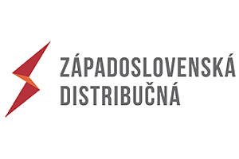
Vážení obyvatelia obce RASTISLAVICE
Touto cestou Vám dávame do pozornosti termíny cyklických, t.j. zúčtovacích odpočtov spotrieb elektrickej energie v dňoch: 9.2.2021-15.2.2021

Žiadame preto všetkých odberateľov elektrickej energie (bez rozdielu na dodávateľa/zmluvného partnera), aby nám v uvedených termínoch zabezpečili odpočet elektromerov. Vzhľadom na epidemiologickú situáciu/coronavírus/na Slovensku nám zabezpečili minimálny osobný kontakt. Obyvatelia, ktorí majú umiestnené elektromery vo vnútri v byte, prosím, aby nám zavolali, poslali Fotografiu na uvedené tel.čísla, resp. zavesili na bránu č.elektromera a odpočet.Za porozumenie a spoluprácu ďakujeme.

KONTAKT: 0915 695 552
0918 235 905

Za spoluprácu a ústretovosť všetkým vopred ďakujeme.

POZNÁMKA:
Žiadne iné osoby okrem spoločnosti Západoslovenská distribučná a.s. (ZSDIS a.s.) nie sú oprávnené vykonávať odpočty spotrieb elektrickej energie!

